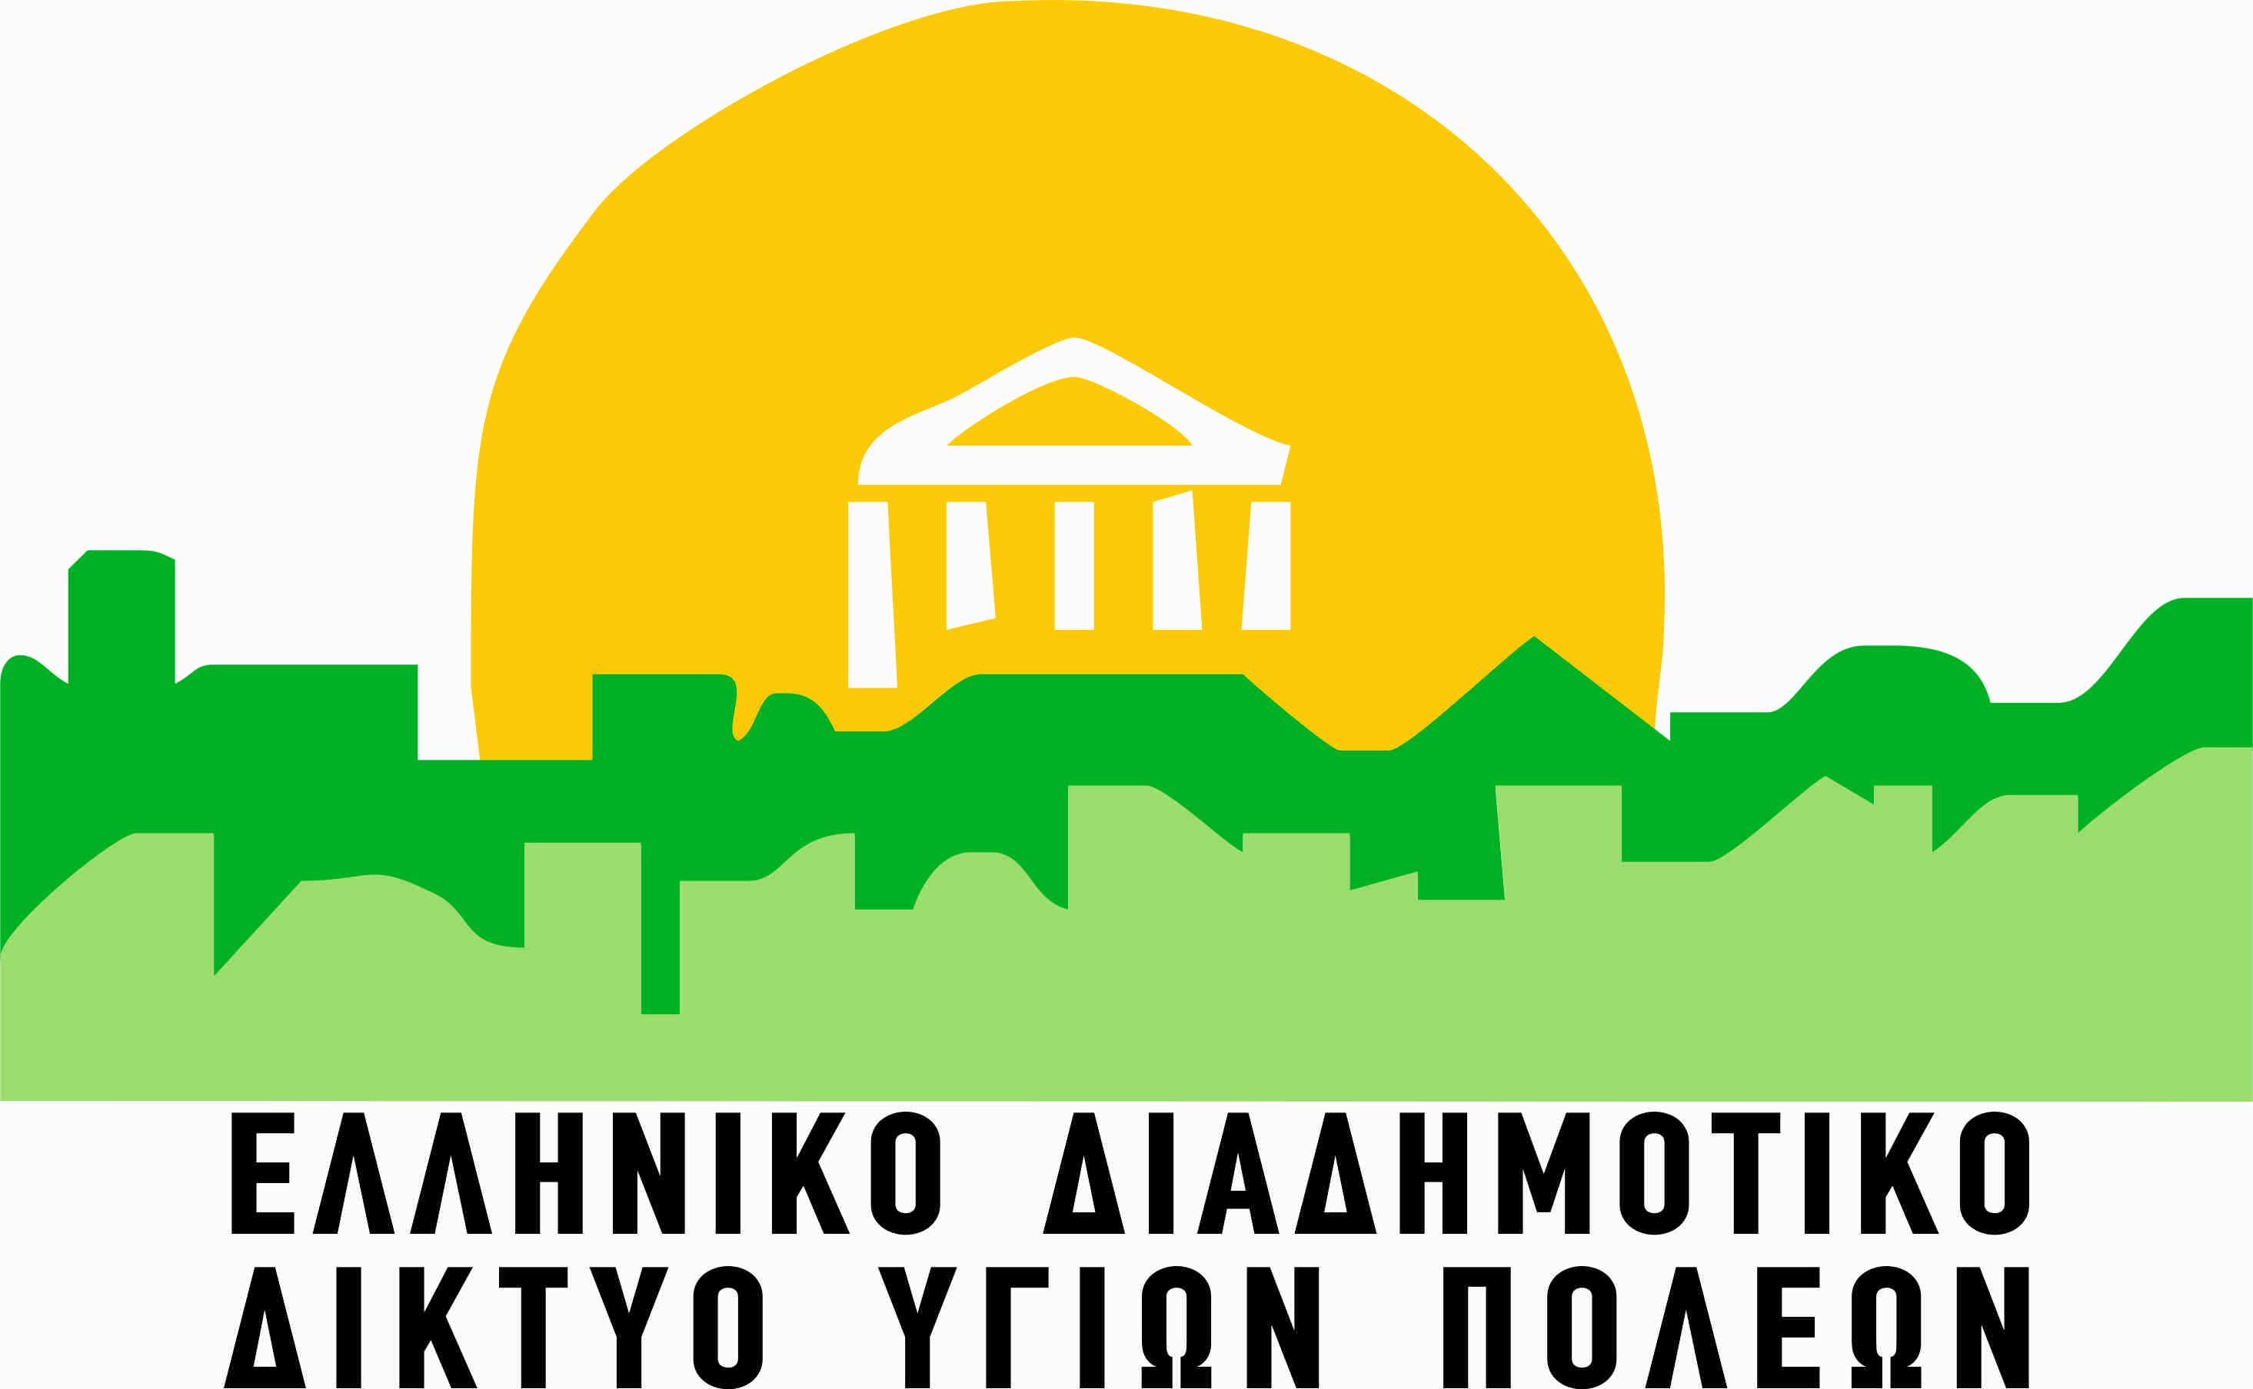


ΑΙΤΗΣΗ ΣΥΜΜΕΤΟΧΗΣ ΣΤΟ ΠΡΟΓΡΑΜΜΑ ΕΚΜΑΘΗΣΗΣ ΑΓΓΛΙΚΩΝ ΜΕ ΤΗ ΜΕΘΟΔΟ LINGUAPHONE ΓΙΑ ΤΟΥΣ ΔΗΜΟΥΣ ΜΕΛΗ

ΔΗΜΟΣ | ΚΑΛΛΙΘΕΑΣ
ONOMAΜΑΤΕΠΩΝΥΜΟ
ΣΤΟΙΧΕΙΑ ΕΠΙΚΟΙΝΩΝΙΑΣ: |  | ΤΗΛ.: | FAX.:
MAIL:

Η ΑΙΤΗΣΗ ΜΠΟΡΕΙ ΝΑ ΑΠΟΣΤΑΛΕΙ:

Ηλεκτρονικά: info@kallithea.gr μαζί με τα δικαιολογητικά από 3/6/2020 έως 16/6/2020

ΣΥΝΗΜΜΕΝΑ ΔΙΚΑΙΟΛΟΓΗΤΙΚΑ ΣΥΜΜΕΤΟΧΗΣ ΓΙΑ ΟΛΑ ΤΑ ΜΕΛΗ

- Αστυνομικό Δελτίο Ταυτότητας ή Διαβατηρίου και Άδειας Διαμονής ισχύ.
- Πιστοποιητικό οικογενειακής κατάστασης
- Αποδεικτικό Κατοικίας
- Φορολογικά στοιχεία 2018 ή 2019 (Εκκαθαριστικό εφορίας)
- Οι δικαιούχοι του ΚΕΑ προσκομίζουν ΜΟΝΟ ολόκληρη την αίτηση του Κ.Ε.Α. (Κοινωνικό Εισόδημα Αλληλεγγύης) σε ισχύ και το Αστυνομικό Δελτίο Ταυτότητας ή Διαβατηρίου .

Η Υπηρεσία κατά τη διαδικασία της επιλογής των δικαιούχων δύναται να ζητήσει οποιοδήποτε άλλο στοιχείο κριθεί απαραίτητο.

Αθήνα,………………………….20….

ΟΝΟΜΑΤΕΠΩΝΥΜΟ

